魏幼观察记载表
班级 大2班 日期(时间) 2021.9 观察者 孙亚琴
观察对象 | 姓名：航航、轩轩 |  | 年龄：6岁 | 性别：男
观察时间 | 第二周区域时间 |  | 观察地点：大2班益智区
观察目的 |  | 在游戏中遇到问题能坚持不放弃，尝试主动探索、同伴互学、反复练习等多种办法解决问题。
观察内容 |  | 观察幼儿在益智区“积木对战”这一游戏中的行为表现。
观察实录：

第一次：2021.9.6区域游戏时间。
游戏积木对战是本学期新投入的材料，航航和轩轩都是首次挑战这一材料。他们拿出材料仔细地看了说明，就开始游戏了。
图1：两人认真对照图纸进行积木摆放。
图2：航航摆放了一会儿后全部拿走，重新摆放。
图3：航航越过图卡，看了一眼轩轩。
图4：航航也在右边摆放了三个黄色积木。
图5：航航看了一眼在旁边拍摄的老师，继续自己的操作。
图6：航航仔细看图卡。
图7：轩轩开心地告诉老师，我完成了。航航摁铃，并说：我帮他摁的。
图8：航航调整自己的积木摆放，把黄色积木放到了左手边。
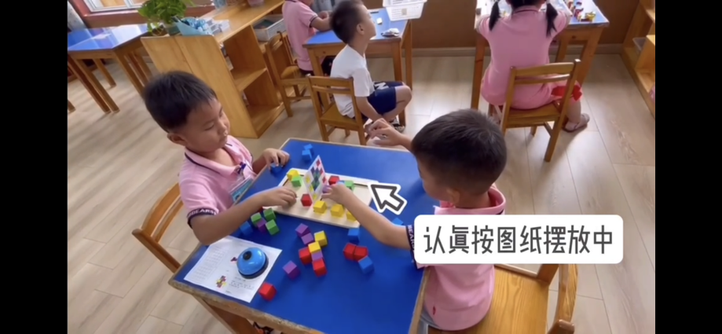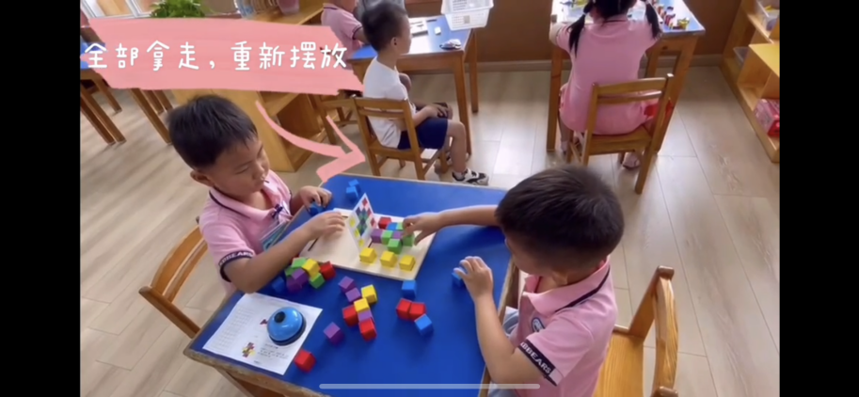
图1 图2
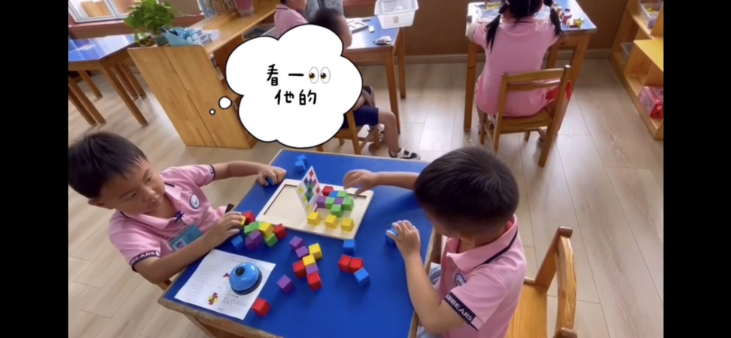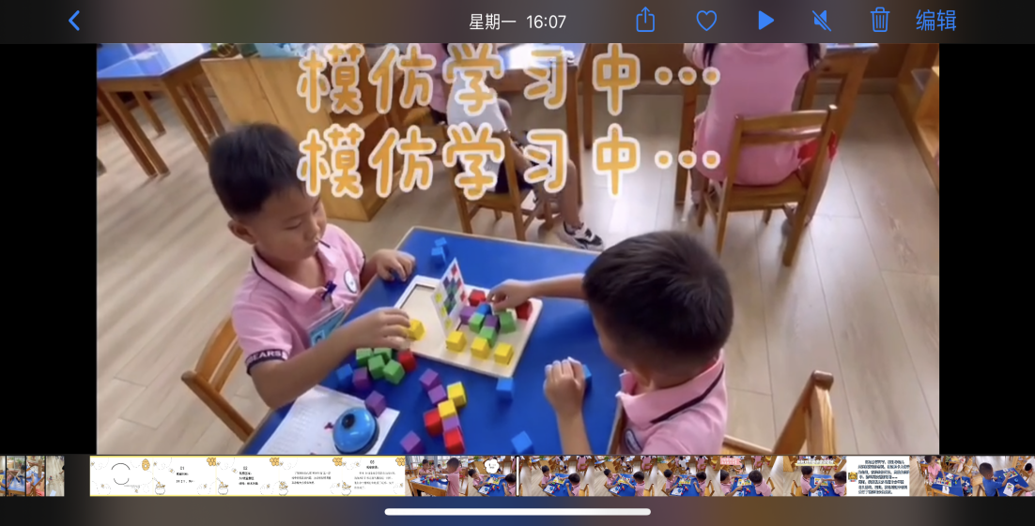
图3 图4
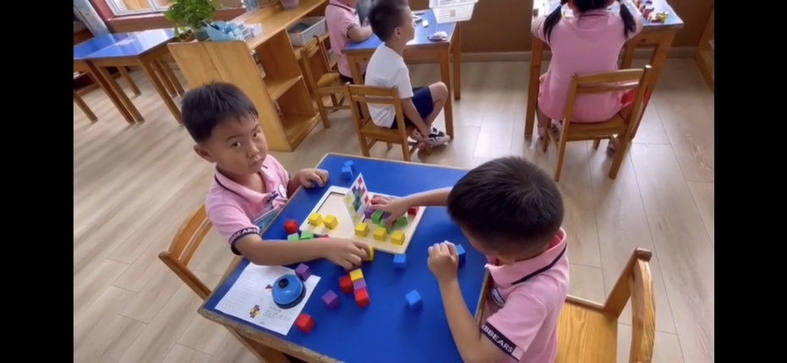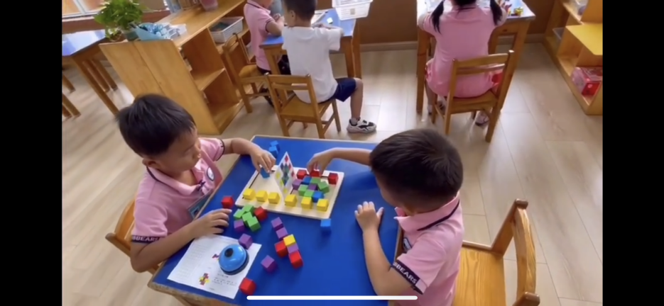
图5 图6
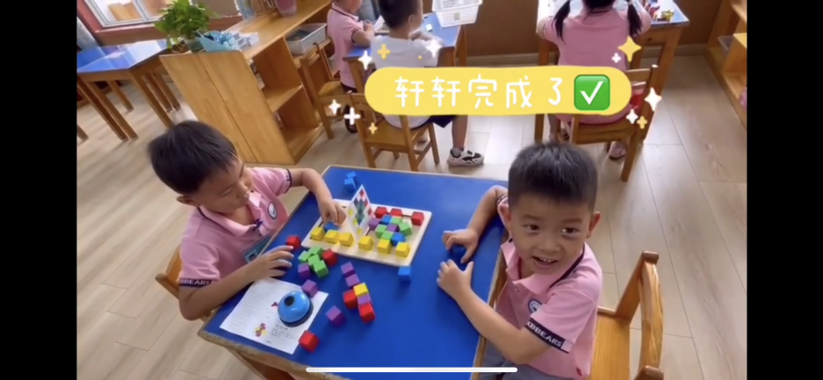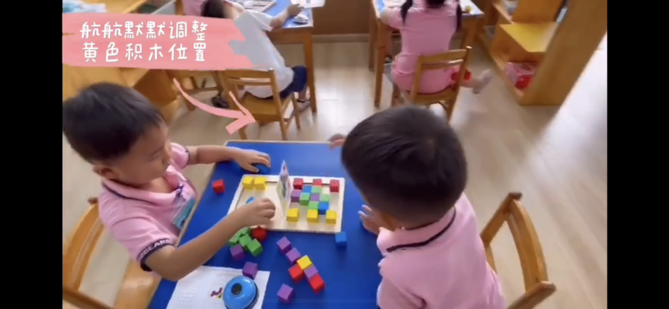
图7 图8

经过第一次挑战以后，我把“积木对战”这套材料和幼儿一起分享，引导孩子关注材料，数数积木有多少，观察题卡上有什么，猜猜游戏可能的玩法。对于图卡上的数字，幼儿也提出了自己的想法，有的说是为了分类，红色积木就是1……有的说可能是代表积木的数量……渐渐的，游戏的玩法更加明晰。我还对材料进行了调整，拿掉部分带数字的题卡，只放了几张有数字的题卡。
第二次：2021.9.9区域游戏时间。
第二次挑战“积木对战”，有过一些经验：经过上次的分享交流，明白积木上的数字代表积木的块数，但是对于积木的“叠放”还没有经验。
图1：游戏刚开始，两人都在平铺积木。
图2：轩轩很快按铃说：我完成了。
图3：航航越过图卡看了一眼轩轩。接着继续摆放，接着又看了一眼，再继续。
图4：轩轩走到航航旁边，两人交流起来。轩轩说：我来帮你吧。于是两人一起摆放。
图5：轩轩边看图卡边帮助航航摆放积木，看着看着，突然叫了起来：看，图卡上有数字！说完就回到了自己的位置上。
图6：轩轩按照图卡上的数字叠放积木。
图7：航航开始摆弄旁边的数卡。
图8：轩轩很快再次完成了，并按铃。
图9：轩轩走到航航旁边，再次帮助航航检查。
图10：轩轩指着图卡上的数字对航航说：航航，图卡上有数字的，你看。航航看了看图卡，点了点头。
图11：轩轩继续说：数字2就要放两块。说着就帮航航叠放了一块黄色积木。
图12：很快，在轩轩的帮助下，航航很快就完成了，完成以后，两人交换检查。
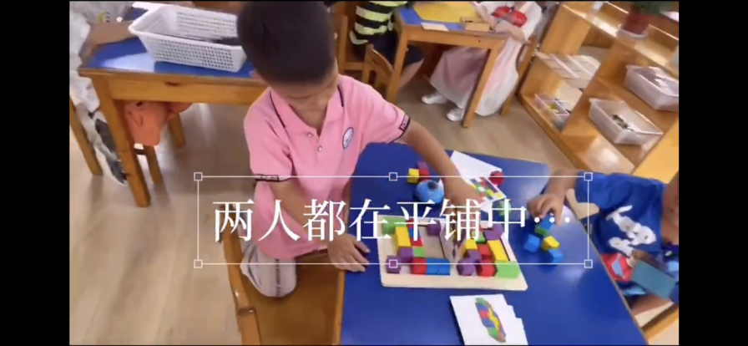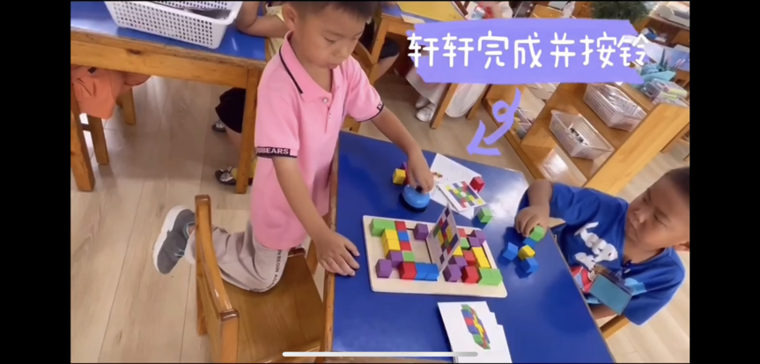
图1 图2
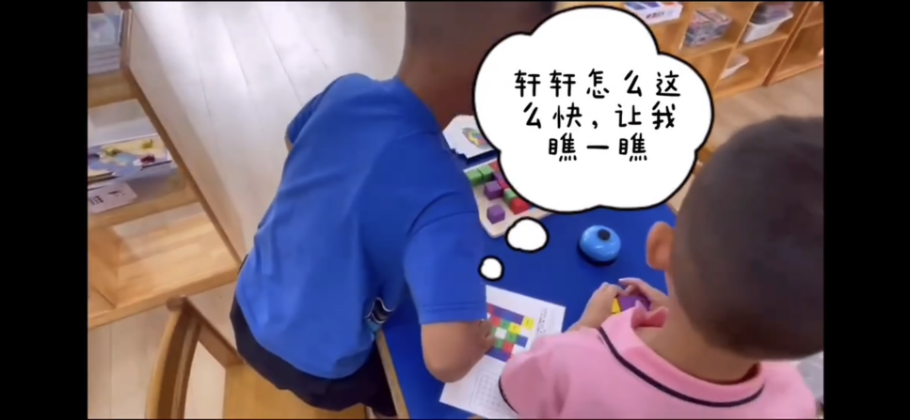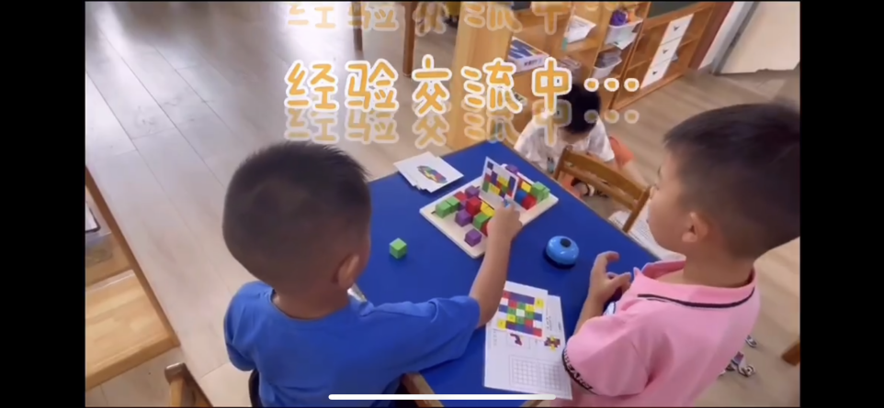
图3 图4
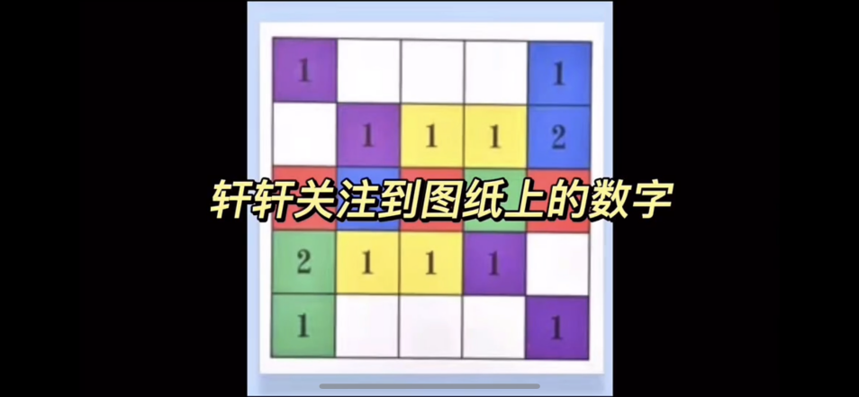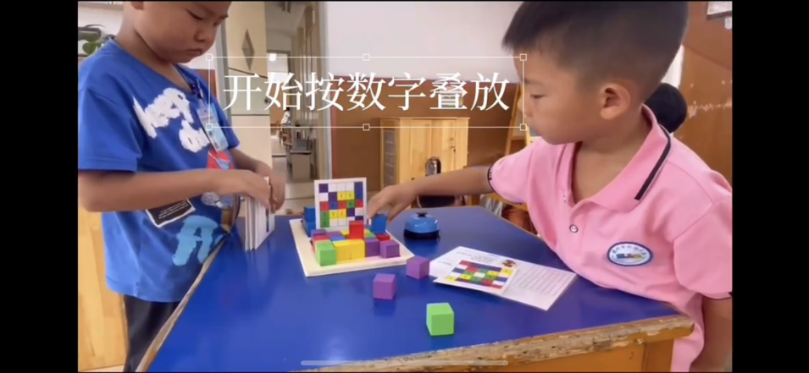
图5 图6
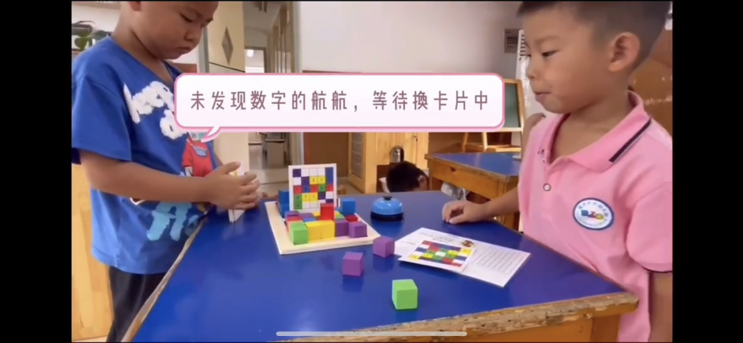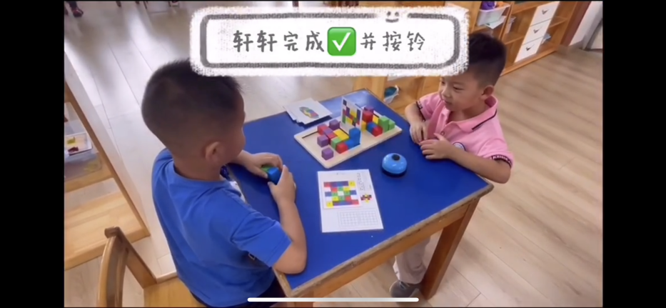
图7 图8
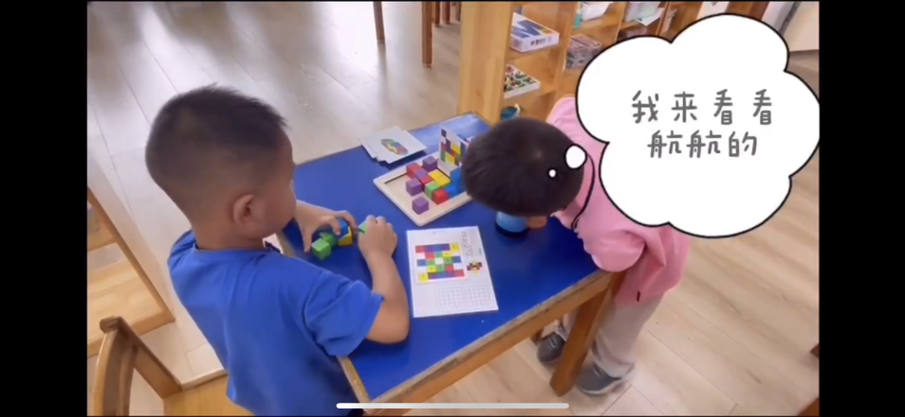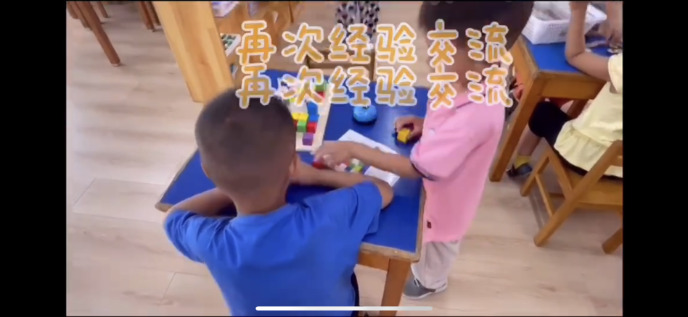
图9 图10
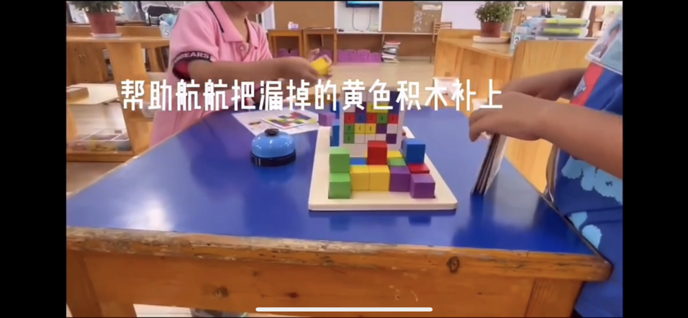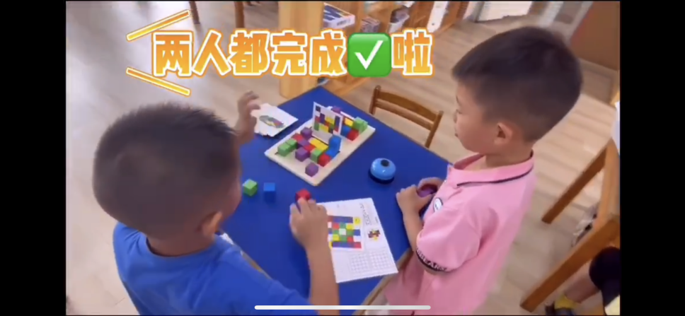
图11 图12

解读分析(策略跟进）：
对接《3～6岁儿童学习与发展指南》大班社会领域及科学领域：
一级指标 | 二级指标 | 三级指标
人际交往 | 愿意与人交往 | 有问题愿意向别人请教
 | 具有自尊、自信、自主的表现 | 能主动发起活动或在活动中出主意、想办法。
 |  | 主动承担任务，遇到困难能够坚持而不轻易求助。
科学探究 | 具有初步的探究能力 | 能通过观察、比较与分析，发现并描述不同种类物体的特征或某个事物前后的变化。
 |  | 探究中能与他人合作与交流。
数学认知 | 感知和理解数、量及数量关系 | 借助实际情境和操作理解数与量的实际意义。
 | 感知形状与空间关系 | 能根据简单的示意图正确取放物品。
 |  | 能辨别自己的左右。

案例中两名幼儿在游戏中，有问题时能通过模仿、学习他人，主动想办法，坚持完成任务。特别是航航，虽然一次次地推翻自己摆放的积木，重新开始，但是在过程中，能关注同伴的操作，在模仿和学习中反思、调整自己的操作。最后两名幼儿能通过自我检查、互相检查来完善自己的操作。在整个游戏中，既有同伴合作互学，又有竞争。
“积木对战”这套材料有36张题卡，不同的布局带来不同的挑战。根据挑战题卡上的图案摆放积木，第一个完成的为赢家，这套材料涉及到科学领域的探究、数量、形状与空间关系等核心经验。案例中的两位幼儿进行了两次游戏，时隔三天。第一次游戏，是材料刚投入区域的第一天，两名幼儿通过学习挑战说明书来了解规则，自主游戏。整个游戏过程中，两名幼儿没有关注到挑战题卡上的数字。在游戏后的分享交流中，我把“积木对战”这套材料和幼儿一起分享，引导孩子关注材料，数数积木有多少，观察题卡上有什么，从而推断游戏可能的玩法，利用生生差异进行经验互补。关于题卡上的数字，幼儿也提出了自己的想法，有的说是为了分类，红色积木就是1……有的说可能是代表积木的数量……在经验的互补、思维的碰撞中，游戏的玩法渐渐更加明晰。从第一次的游戏中，我也发现可能太多的题卡会干扰幼儿的游戏，题卡上的数字对于刚升入大班的幼儿来说还比较有挑战，因此我对材料进行了调整，拿掉部分带数字的题卡，只放了几张有数字的题卡。在第二次的游戏中，轩轩明显对数字更加敏感，对“叠放”有经验，很快完成了挑战，而航航在轩轩的提醒下，在学习同伴的经验基础上，调整自己的操作，也很快完成了任务，获得了成功的喜悦。

对接《发展常模列表》：
大致年龄 | 情绪情感和社会性发展 | 相关观点或理论
5岁 | 自信 | 罗杰斯——自我概念的发展  基础阶段课程  斯金纳——行为主义  国家课程
 | 仍然寻求成人的赞许。
 | 和女孩、男孩合作游戏
 | 表现出想做好的愿望，面对任务具有坚持性。

对接《学前儿童发展心理学》，第三章：交往中的学前儿童心理学第三节：学前儿童的同伴关系。人际关系有两种不同性质的关系：垂直关系、水平关系。水平关系是指儿童与同伴之间的一种关系。而本案例中两位观察对象的关系就是属于水平关系。20世纪80年代，豪斯对儿童社会性游戏进行了观察研究，将它分为五个不同层次：平行游戏、共同关系焦点的平行游戏、简单的社会性游戏、共同意识的互补性和互惠的社会性游戏、互补和互惠的社会性游戏。依据书中的解释，本案例中两位幼儿的行为是共同意识的互补性和互惠的社会性游戏。轩轩在游戏中看到航航遇到困难时，会主动给予帮助，同时，他们共同参加对战积木的游戏，并互相学习、互相竞争。

支持策略：
从案例中可以看出轩轩对数字比较敏感，空间思维、对新知识的接受能力都比较强，而航航在游戏中常常显得犹豫不决，目光的闪烁、随意堆叠积木、多次推翻积木重新开始等行为都能看出航航对于自己的不够自信，想要更多地去模仿、学习同伴，多次用目光寻求同伴、老师的关注和帮助。基于这些分析，我们可以从以下几方面来帮助、引导幼儿：
1、设置不同层次的关卡，挑战不同难度，满足不同能力层次幼儿的需要；
2、擂台挑战赛：设置奖励，所获奖励可用于获取选择游戏的资格（自选、大家都想玩的）；
3、关注幼儿的情绪，对于航航的不自信，我们可从以下几方面进行引导：
（1）经常鼓励航航，放大其优点，经常当众表扬他，激发航航的自信心。
（2）选择适合的绘本如《我喜欢我自己》、《胆小鬼威利》等，帮助幼儿建立自信心。
（3）家园联系：和航航家长取得联系，和家长分享这一案例，并共同商量、制定相应的措施帮助航航建立自信。

